散度與旋度的基本簡介

一、散度的基本概念：

在講解散度的基本概念之前，讓我們先來看看下圖（下圖引用自維基百科）：

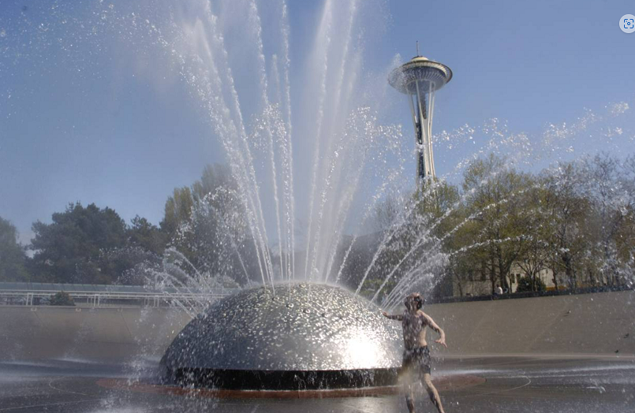

上圖是一張帶有湧出的噴水圖，而「衡量水流向外的擴散程度」我們就稱為散度，在數學上以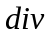來表示：

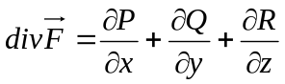

在上面的式子當中，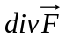表示所作用的對象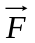為向量，至於計算出來的結果則為純量。

二、旋度的基本概念：

在講解旋度的基本概念之前，讓我們先來看看下圖（下圖引用自維基百科）：

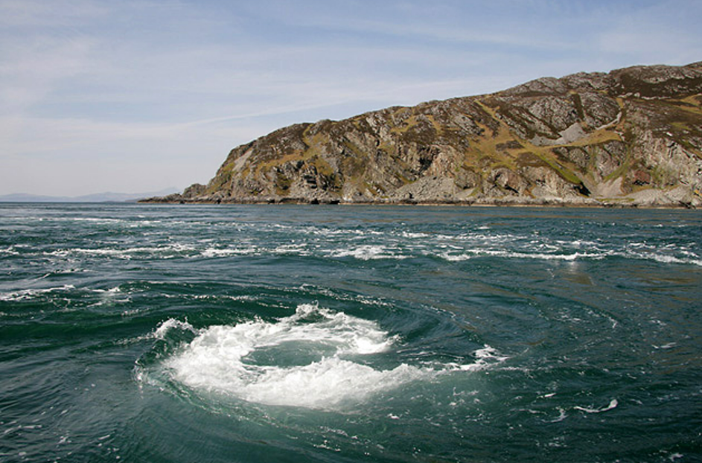

上圖是一張帶有旋轉的漩渦圖，而「衡量漩渦的旋轉情況」我們就稱為旋度，在數學上以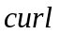來表示：

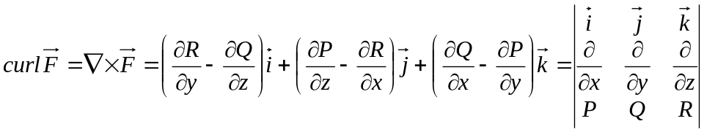

在上面的式子當中，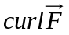表示所作用的對象為向量，至於計算出來的結果也為向量，並且在計算結果當中我們可以知道漩渦本身的強度大小以及漩渦本身的旋轉方向。

本文參考與圖片引用出處：

https://eo.wikipedia.org/wiki/Fontano

https://en.wikipedia.org/wiki/Whirlpool

流量與散度的數學簡介

本節有兩個主題，分別是流量與散度，而我們先了解流量之後，接著再從流量出發，進一步地來了解散度。

假設現在有一根方形水管，水管內有液體（例如水）在流動，情況如下所示（下圖引用自維基百科，並由作者修改）：

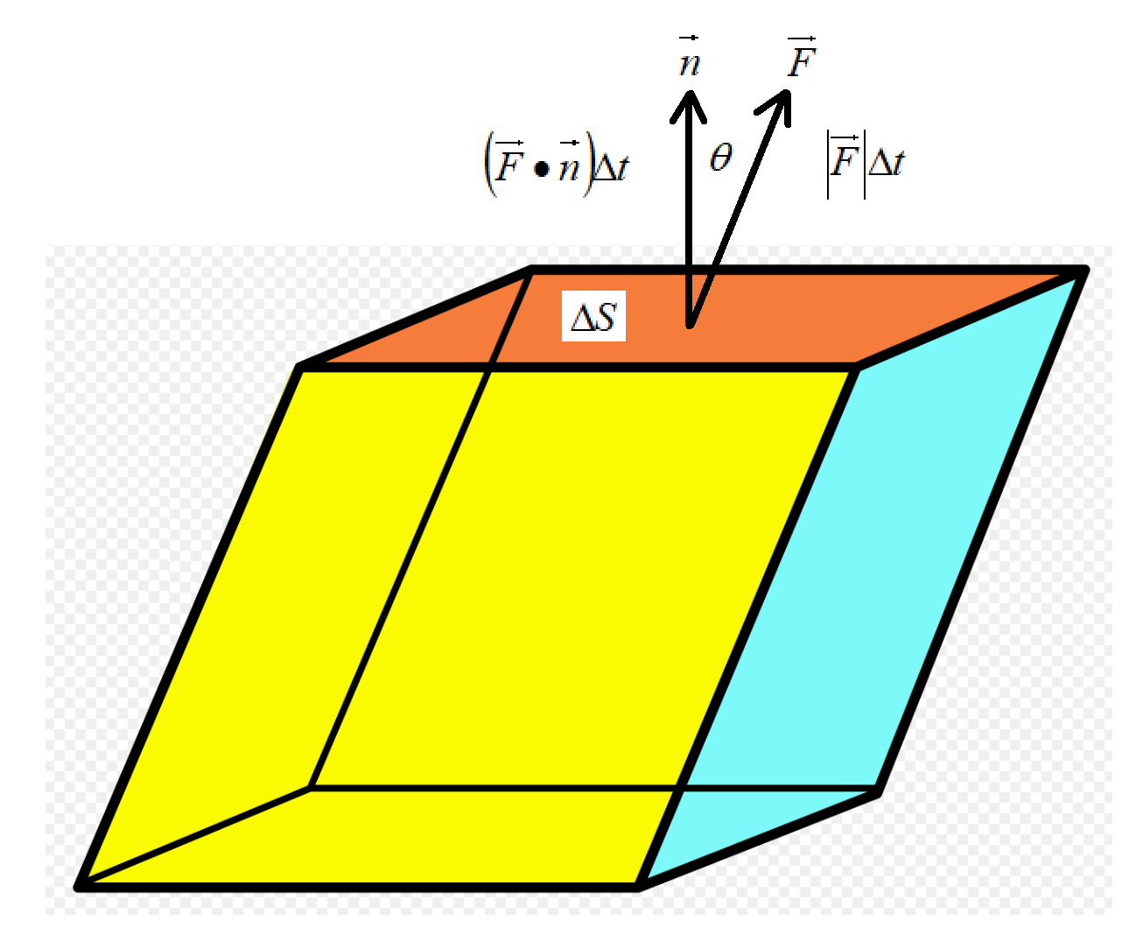

在上圖當中，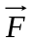為液體的流速，且流速的方向也與液體的流動方向同向，注意，液體的流動方向是斜的，已知在經過一段時間之後，通過方形水管內的流量就是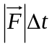，而現在我們想要求的是，液體於水管中垂直方向的流量為多少？

而要求出此問題，我們必須先知道流速在垂直方向上的投影（也就是分量），接著，垂直方向的流量就是：

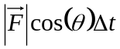

由於：

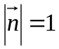

所以我們可以得出垂直方向的流量就是：

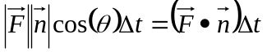

此時液體穿過面積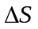的流量就是高度與面積之間的乘積，也就是：

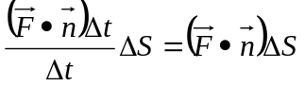

所以只要知道流速、單位向量以及面積之後就可以把流量給求出來，而接下來我們要把這結果給拿來推導散度。

在講解散度的基本概念之前， 讓我們來看一個例子（下圖引用自維基百科，並由作者修改）：

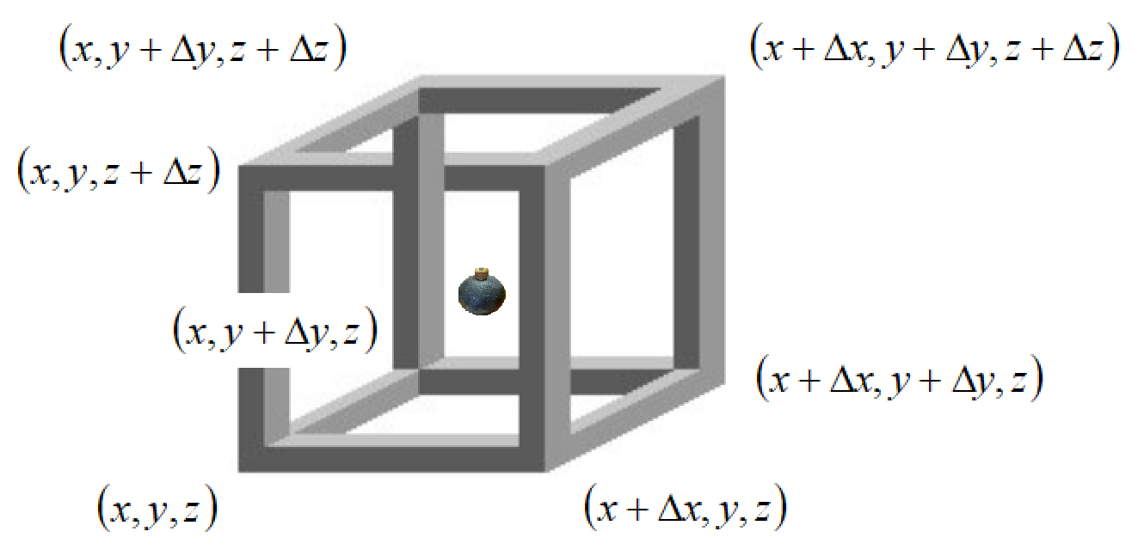

在上圖當中有一個立方體，這立方體的中間放置了一顆內部藏有化學藥品的炸彈，當這顆炸彈爆炸之後，炸彈裡頭的化學藥品會立刻生成大量的水溶液，使得水溶液會迅速地朝立方體的、、（或、、）方向衝出去，此時，我們假設當炸彈爆炸時，水溶液往外衝的速度為：

而為了簡化問題起見，在此我們只先考慮方向即可：

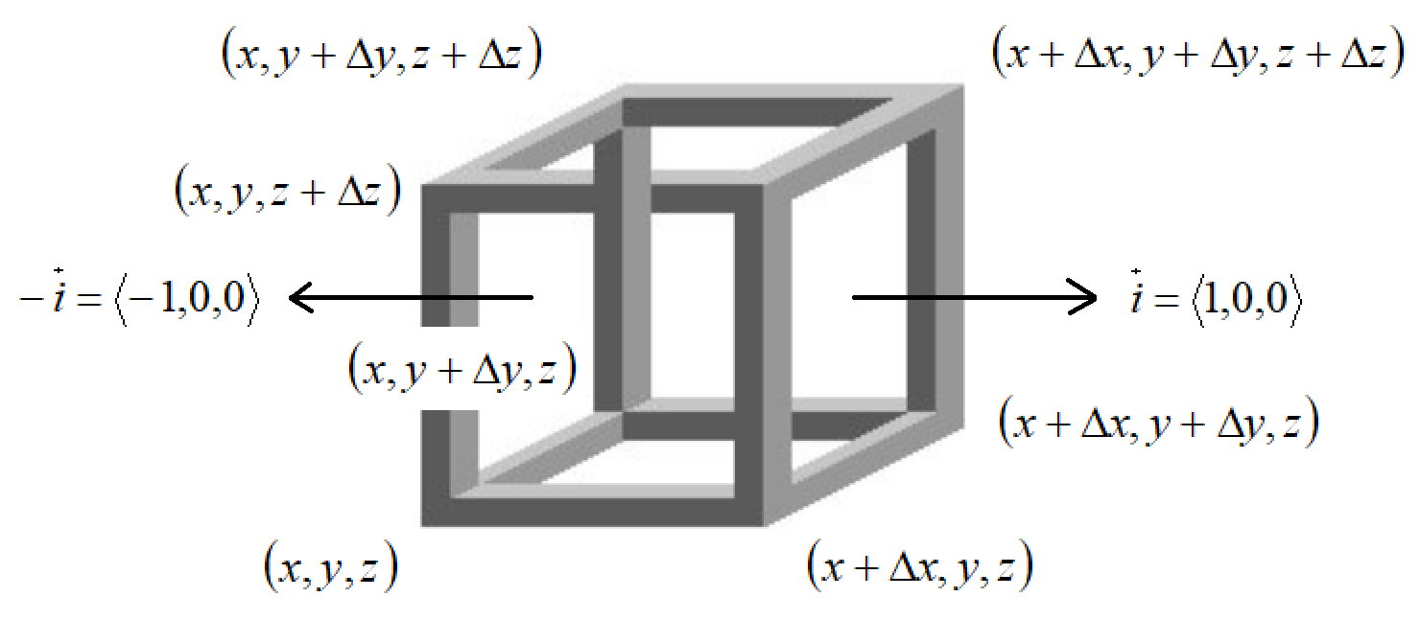

現在，由於方向有兩個流量，一個是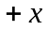方向（方向）與方向（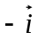方向），在此，就讓我們分別來討論：

方向的流量就是：

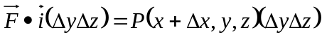

方向的流量就是：

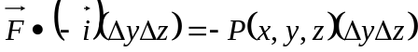

此時方向的總流量就是：

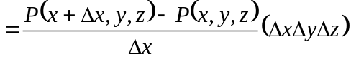

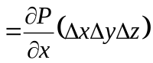

同理可證：

方向的總流量就是：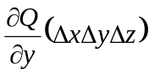
方向的總流量就是：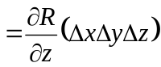

所以整個立方體的總流量就是：

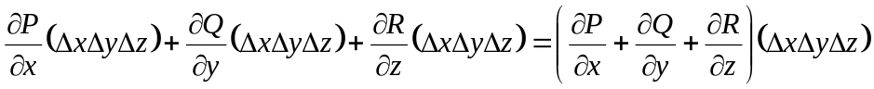

在上面的式子當中：

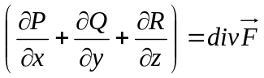

在此我們稱之為散度，也就是流體在單位體積之內往外的流出量。

最後，由於：

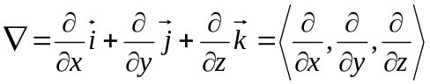

以及：

於是：

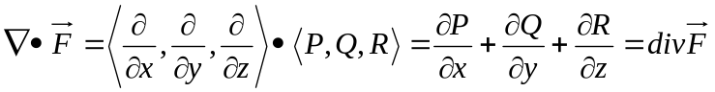

所以我們可以得到：

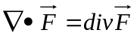

而當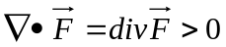之時，水溶液便會從立方體之內湧現出來。

範例練習

假設現在有一個向量函數為：

請求出散度為多少？

回答：

由於散度為：

最後，關於上面的結果讓我們用GPT指令來驗證一次，GPT指令：

假設現在有一個向量函數F=2xyi+(3x**2)j+4zk，其中i、j、k皆是單位向量。

請用Python來執行以下工作：

1.請求出divF為多少？
2.以上內容包含程式註解在內也請轉換成英文
GPT指令生成程式碼執行結果如下所示：

在本例當中，你只要寫以上的GPT指令即可，但由於每個人在跑GPT指令之時不一定會得到相同的過程，萬一上面的Python程式碼你弄不出來，那建議你對GPT加上一行有關於散度的定義之後就可以得到答案，讓我們來驗證一次，GPT指令：

假設現在有一個向量函數F=2xyi+(3x**2)j+4zk，其中i、j、k皆是單位向量。

請用Python來執行以下工作：

1.寫出在vector calculus當中有關於Divergence的定義
2.請求出divF為多少？
3.以上內容包含程式註解在內也請轉換成英文

GPT指令生成程式碼執行結果如下所示：

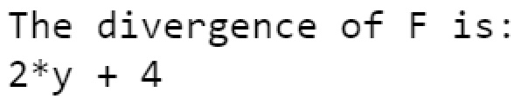

在上面的GPT指令當中，第一行：

1.寫出在vector calculus當中有關於Divergence的定義

很明確地告訴GPT什麼是散度，而接下來就是讓GPT根據散度的定義來做運算，由於在本例當中就算不寫第一行的指令也無所謂，但是對下一節的旋度來說，如果你沒有這第一行的定義你就很難跑出旋度的Python程式碼。

本文參考與圖片引用出處：

https://zh.wikipedia.org/wiki/%E7%AB%8B%E6%96%B9%E9%AB%94

https://en.wikipedia.org/wiki/Bomb

https://zh.wikipedia.org/wiki/%E9%95%B7%E6%96%B9%E9%AB%94
旋度的數學簡介

前面，我們已經對旋度都有了個基本概念，現在我們則是要來講解旋度的數學簡介，而為了顧及初學者，在此僅以最簡單的方式來證明就好，首先，讓我們來看下圖：

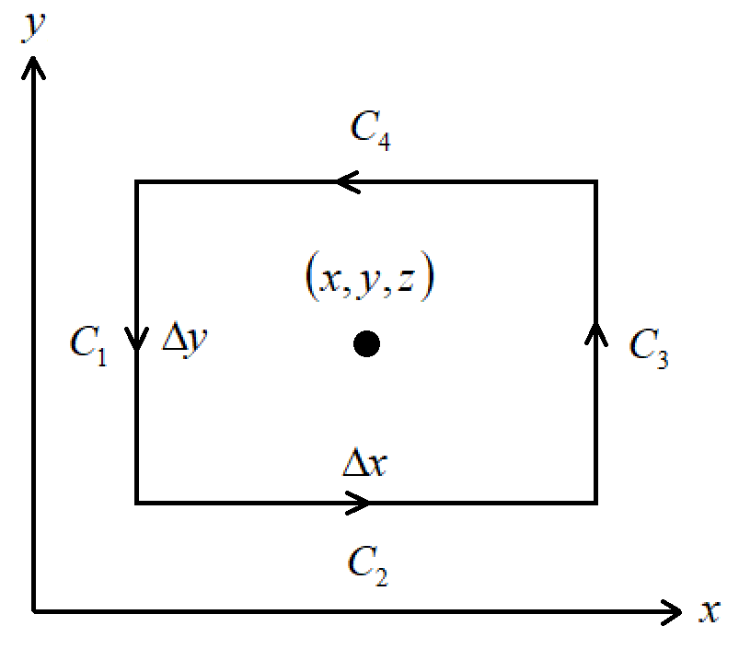

在上圖當中，我們可以伸出右手，然後以準備比讚的姿勢為例，此時：

1.旋度向量為右手拇指的指向。
2.向量場的旋轉方向為右手彎曲的其他四根手指的指向。

有了以上的基本概念之後，積下來讓我們來看證明，還是一樣，我們的向量函數依舊為：

現在，我們要求的是向量函數於平面上的旋度，對此，讓我們分別來看看各段的積分，首先是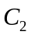以及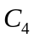：

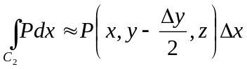、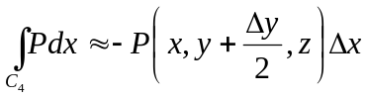
然後把兩者相加起來，於是我們可以得到：

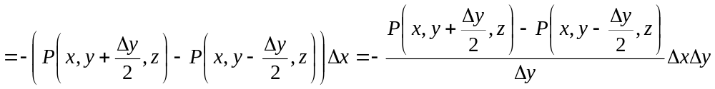
同理可證我們可以得到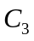與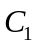：

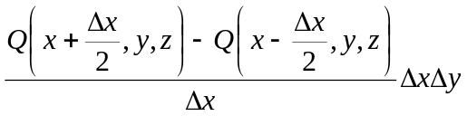

而當以及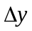同時趨近於0之時，我們便可以把上式給改寫成：

數學式子 | 寫法
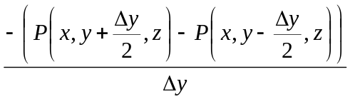 | 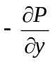
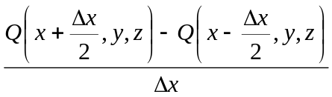 | 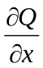

因此，以上的結果就是：

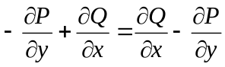

有了一維的證明之後，我們便可以類推到其他維的情況：

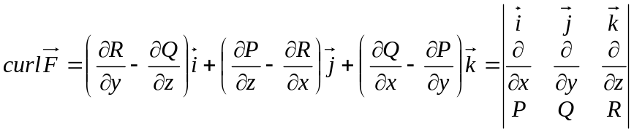

在此請各位注意兩點：

1.對於旋度也有人以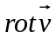來表示。
2.如果是以左手為例，則行列式的前面必須加上負號。

範例練習

假設現在有一個向量函數為：

在使用右手坐標的情況之下，請求出旋度為多少？

回答：

由於旋度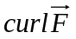為：

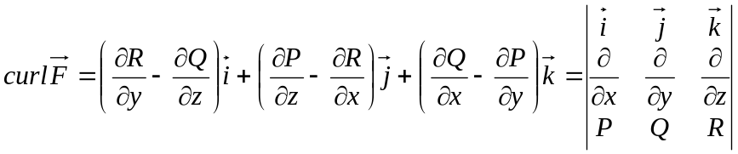

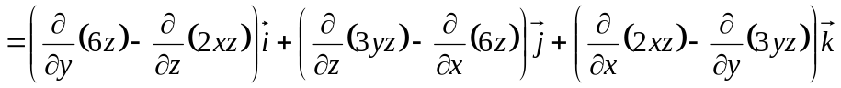

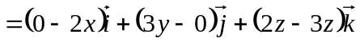

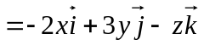
最後，關於上面的結果讓我們用GPT指令來驗證一次，GPT指令：

假設現在有一個向量函數F=3yzi+2xzj+6zk，其中i、j、k皆是單位向量。

請用Python來執行以下工作：

1.寫出在vector calculus當中有關於curl的定義
2.請求出curlF為多少？
3.以上內容包含程式註解在內也請轉換成英文

GPT指令生成程式碼執行結果如下所示：

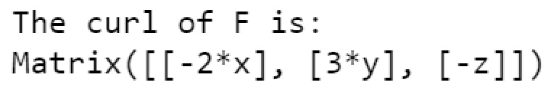

在上面的GPT指令當中請各位注意一點，第一行的指令：

1.寫出在vector calculus當中有關於curl的定義

你一定要寫，如果你沒寫的話，此時GPT只會單純地寫出旋度，那結果一定會出錯，讓我們來看GPT指令：

假設現在有一個向量函數F=3yzi+2xzj+6zk，其中i、j、k皆是單位向量。

請用Python來執行以下工作：

1.請求出curlF為多少？
2.以上內容包含程式註解在內也請轉換成英文

GPT指令生成程式碼執行結果如下所示：

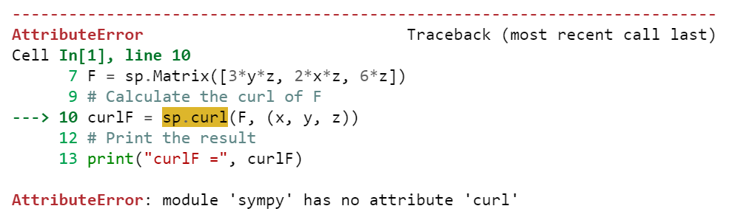
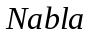算子

在數學上，所謂的算子定義為：

之所以會定義算子主要是為了表示數學式子上的方便，由於梯度、散度與旋度在數學表示式上很冗長：

名稱 | 數學表示式
梯度 | 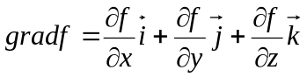
散度 | 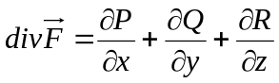
旋度

因此，才會額外就由定義算子來表示梯度、散度與旋度，讓我們重新歸納如下：

名稱 | 數學表示式
梯度 | 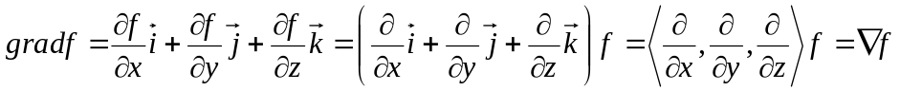
散度
旋度 | 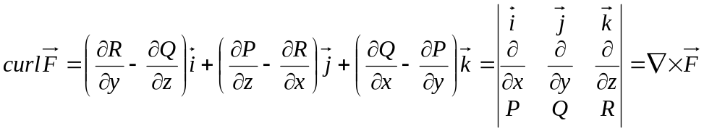

所以導入算子可以簡化我們對於數學式子的寫法。

最後在此補充一點，在其他的參考書籍或者是參考文獻當中，你可以看到算子又可以被稱為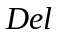算子，不過注意一下，算子（或算子）本身只是個算子（向量微分算子），其本身不是向量。
斯托克斯定理概說

在講解本節的主題-斯托克斯定理（Stokes' Theorem）的基本概念之前，讓我們先來看下圖（下圖引用自維基百科，並由作者修改）：

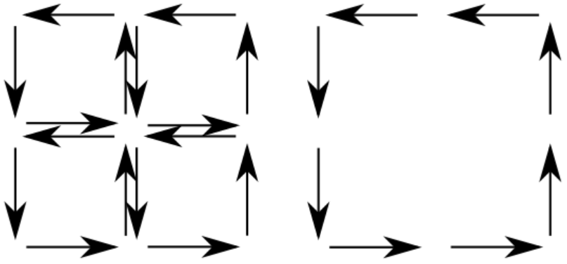

上圖右是一張水以逆時針方向來進行流動的整體示意圖，這情況就有點像漩渦那樣，而當水在整體流動的過程當中，其內部區域也會跟著流動，情況如上圖左那樣。

在上圖左當中，不同區域且水流方向相反的部分彼此之間會互相抵消，情況如下圖左當中以紅色框框所框起來的部分所示：

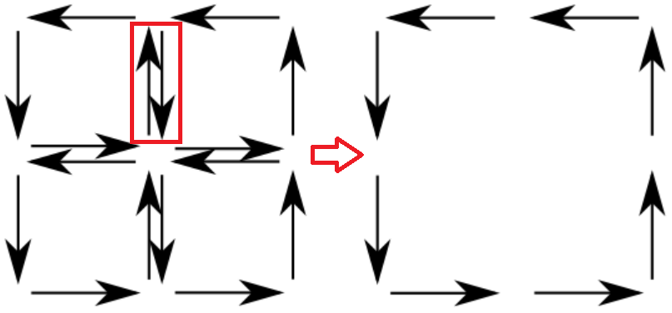

而把全部的區域給加總起來，並且內部全部抵消之後，我們就可以得到右圖，也就是說，屆時整個水流就只剩下邊界在流動而已，而這就是斯托克斯定理的一個基本概念。

有了以上的基本概念之後，接下來，我們就要以數學式子來表示斯托克斯定理，首先讓我們先來找出每個區域的旋轉：

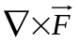

所以全體區域的總和就是：

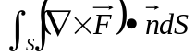

而這結果，就相當於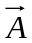沿著邊界來做積分：

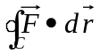

在此，讓我們把上面的內容給整理如下：

語言表示 | 數學公式 | 積分性質
而把全部的區域給加總起來 |  | 面積分
就相當於沿著邊界來做積分 | 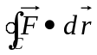 | 線積分

所以我們可以得出：

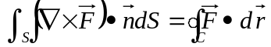

並且我們還可以得知，斯托克斯定理其實就是對旋度的延伸。

本文參考與圖片引用出處：

https://nl.wikipedia.org/wiki/Stelling_van_Stokes

